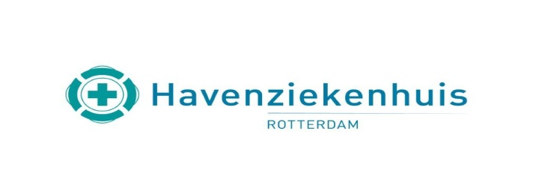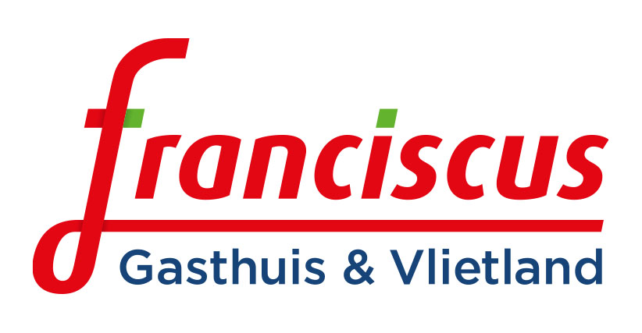

**UITNODIGING REGIONALE URO-ONCOLOGIE NASCHOLING**

Geachte collega,

Graag nodig ik u uit voor de zesde regionale uro-oncologie nascholingsavond.

Deze bijeenkomst wordt mede mogelijk gemaakt door Sanofi.

Datum: **Woensdag 8 februari 2017**

Ontvangst: **18.00 uur**

Plaats: **De Maaskamer, Westerkade 27, 3016 CM Rotterdam**

**Programma**

18.00 uur Ontvangst en registratie

*Broodjesbuffet*

18.10 uur De regionale nascholing wordt voorafgegaan door de huishoudelijke

agendapunten:

1. *Organisatorisch*

*2. Wetenschappelijke projecten*

De nascholing bestaat uit 2 delen: 3 wetenschappelijke presentaties en een wrap-up

18.30 uur 1. Testiscarcinoom stadium I follow-up hoe en waar

*Drs. E.R. Boevé, uroloog Franciscus Gasthuis*

19:15 uur 2. Monitoring kwaliteit van leven bij patiënt met gemetastaseerd prostaatcarcinoom.

*S. Ras-van Spijk MSc, verpleegkundig specialist oncologie, Franciscus Gasthuis*

20.00 uur 3. Histologie van prostaatcarcinoom, incl. onderwerpen als cribriforme groei: wat is het en wat kunnen we ermee?  En ook Gleason –score: vs Epstein gradering

*Dr. R.F. Hoedemaeker, patholoog, Pathan*

20.45 uur Wrap up medisch inhoudelijke presentaties

21.00 uur Afsluiting

Voor deze avond wordt accreditatie aangevraagd.

Met vriendelijke groet,

Paul Hamberg

Internist-oncoloog Franciscus Gasthuis

In verband met de catering graag zo spoedig mogelijk bericht over uw aan- of afwezigheid naar

Marlen van Schie: [m.vanschie@franciscus.nl](mailto:m.vanschie@franciscus.nl)